**Задача по написанию скрипта**

**для автоматической работы с папками и файлами**

Выполнил: Герман Буйницкий

**Задание:**

Написать скрипт, который выполнит автоматически:

- Зайти в папку

- Создать 3 папки

- Зайти в любую папку

- Создать 5 файлов (3 txt, 2 json)

- Создать 3 папки

- Вывести список содержимого папки

- Переместить любые 2 файла, которые вы создали, в любую другую папку.

Работать будем в заранее подготовленной папке FirstFolder, содержащей папку WorkFolder:

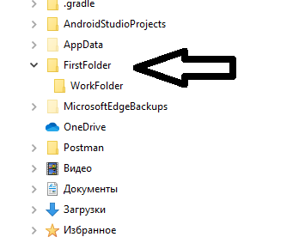

**Решение:**

Создать в терминале файл со скриптом:

nano myScript.sh

Ввести код скрипта [Перемещаемся в папку WorkFolder. Создаем в ней три папки: Library Pictures Games. Переходим в папку Library. Создаем 5 файлов и 3 папки. Отображаем содержимое Library. Перемещаем два файла в одну из папок].

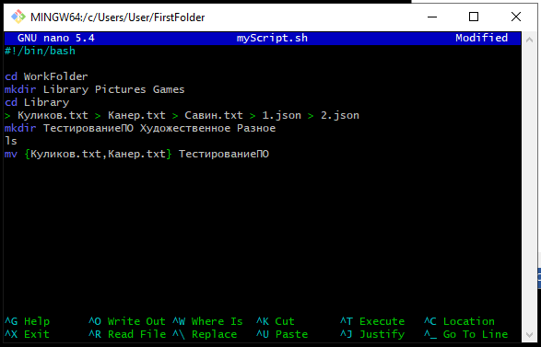

Сохраняем написанный скрипт и запускаем с помощью

./myScript.sh

В терминале получаем:

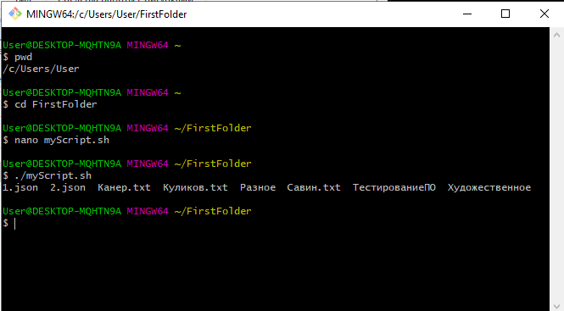

В системе можно увидеть все созданные папки и файлы:

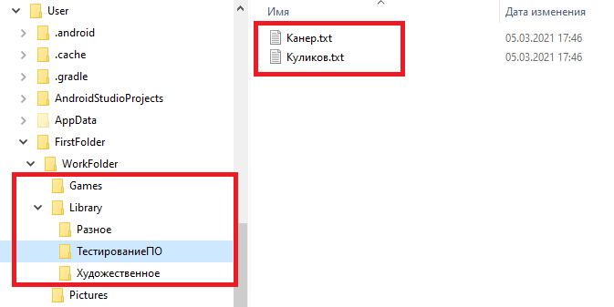

**Исходный код:**

#!/bin/bash

cd WorkFolder

mkdir Library Pictures Games

cd Library

> Куликов.txt > Канер.txt > Савин.txt > 1.json > 2.json

mkdir ТестированиеПО Художественное Разное

ls

mv {Куликов.txt,Канер.txt} ТестированиеПО

Для лучшего восприятия в терминале можно модифицировать код, добавив комментарии и сделав отображение содержимого папок в конце:

#!/bin/bash

echo "Заходим в папку WorkFolder"

cd WorkFolder

echo "Создаем папки Library, Pictures, Games"

mkdir Library Pictures Games

echo "Заходим в папку Library"

cd Library

echo "Создаем 5 файлов: Куликов.txt, Канер.txt, Савин.txt, 1.json, 2.json"

> Куликов.txt > Канер.txt > Савин.txt > 1.json > 2.json

echo "Создаем 3 папки с названием ТестированиеПО, Художественное, Разное"

mkdir ТестированиеПО Художественное Разное

echo "В папке Library теперь 3 папки и 5 файлов:"

ls

echo "Перемещаем Куликов.txt и Канер.txt в папку ТестированиеПО"

mv {Куликов.txt,Канер.txt} ТестированиеПО

echo "====================================================="

echo "Итоговый результат"

echo "Папка WorkFolder содержит:"

ls /c/Users/User/FirstFolder/WorkFolder

echo "Папка Library содержит:"

ls /c/Users/User/FirstFolder/WorkFolder/Library

echo "Папка ТестированиеПО содержит файлы:"

ls /c/Users/User/FirstFolder/WorkFolder/Library/ТестированиеПО

В итоге в терминале получаем:

